Введение
Контрольные задания составлены на основании учебного плана по разделу «Инженерная графика». Основная форма работы студентов по инженерной графике – выполнение графических работ по темам, указанным в программе. Контрольные работы студент - заочник высылает на кафедру для рецензирования с последующей защитой их перед экзаменом. К экзамену допускают студентов, выполнивших все контрольные работы и прошедших собеседование. Контрольные работы представляют на рецензию в полном объеме.
Контрольная работа не рецензируется и возвращается студенту обратно без проверки, если отсутствует, хотя бы один из этапов данной работы.
Преподаватель вправе аннулировать представленное контрольное задание, если при собеседовании убедится, что студент выполнил их не самостоятельно.
Задания на контрольные работы индивидуальные берутся из таблиц в соответствии с вариантами. Номер варианта определяется по последней цифре шифра студенческого билета.
Каждый чертеж выполняется на листах чертежной бумаги формата А4 (210х297) и А3 (297x420 мм) с помощью чертежных инструментов карандашом. Надписи и буквенно-цифровые обозначения на листах выполняют шрифтом по ГОСТ 2.304-81. Основная надпись выполняется в соответствии с ГОСТ 2.104-68, форма 1.
Тема 1. Построение сопряжения
Задача 1. Построить очертание контура детали. Пример выполнения дан на рис. 1. Данные для своего варианта взять из таблицы 1(слева над изображением указаны номера вариантов).
Графическую работу выполнять на листе бумаги формата А4 карандашом.
Порядок выполнения. Изучить основные положения ГОСТ 2.301-68, 2.302-68, 2.303-68, 2.304-68, 2.306-68, 2.307-68, данные в сборнике стандартов «Единая система конструкторской документации», и рекомендуемую литературу. Ознакомиться с содержанием чертежа к теме 1 (рис.1). При выполнении задания, необходимо применять методы построения лекальных кривых, правила построения сопряжений.
Таблица 1
Данные для построения сопряжения (размеры, мм). Тема1, задача 1
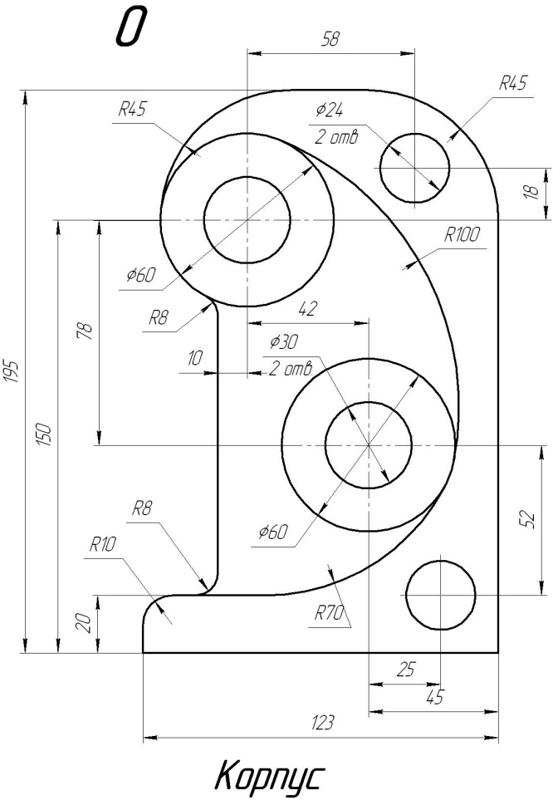 | 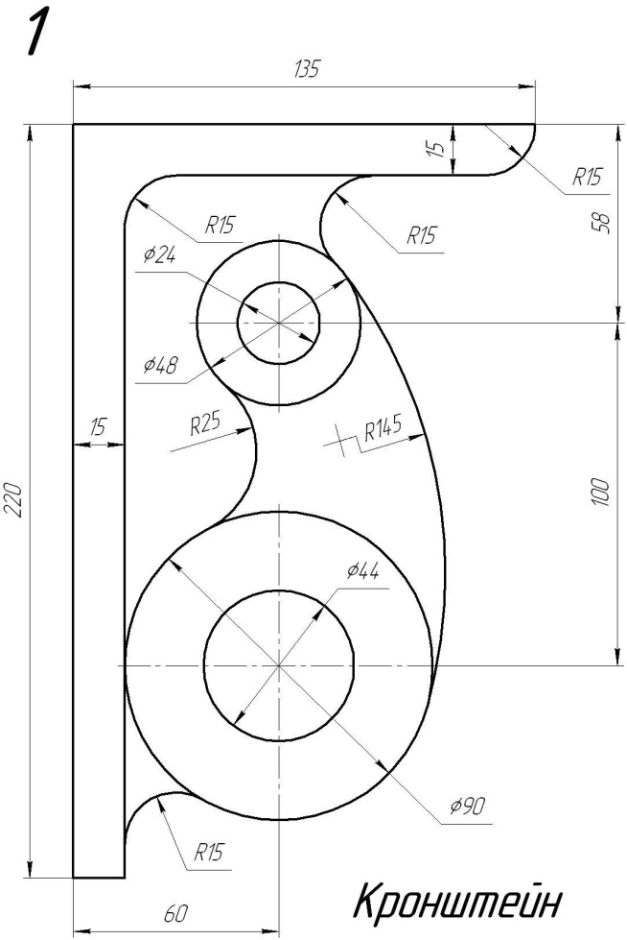
Продолжение таблицы 1
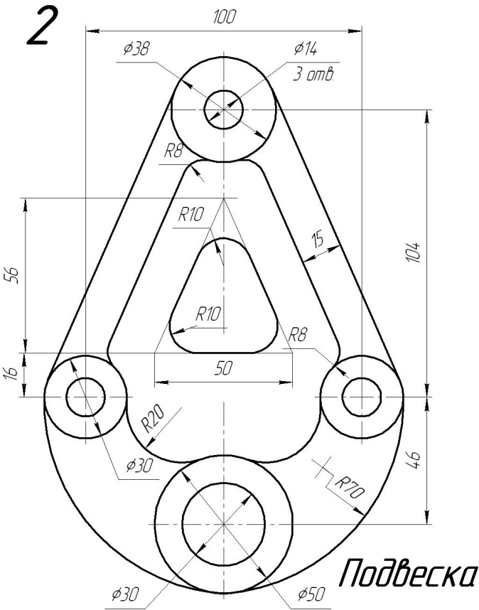 | 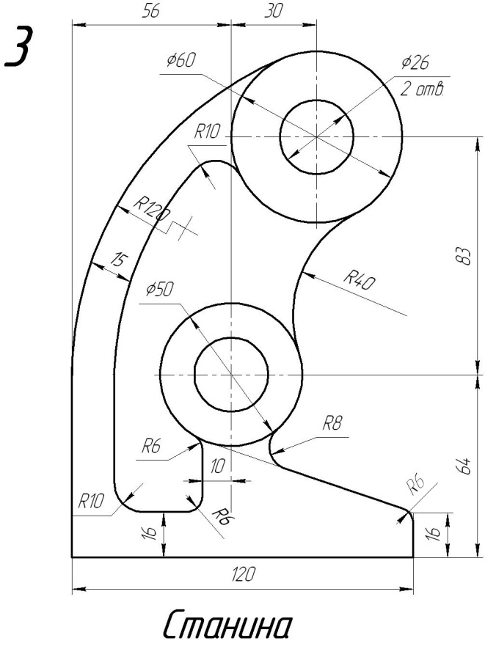
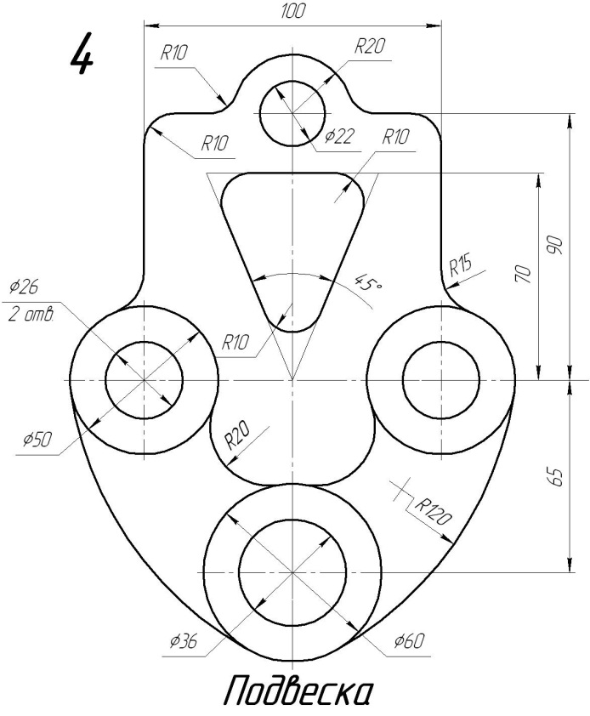 | 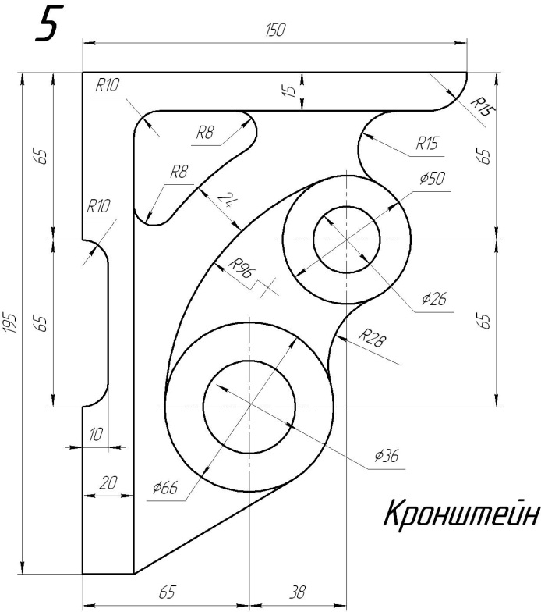
Окончание таблицы 1
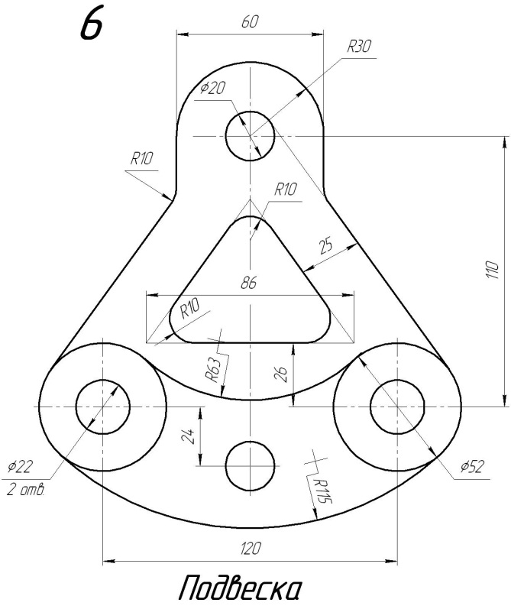 | 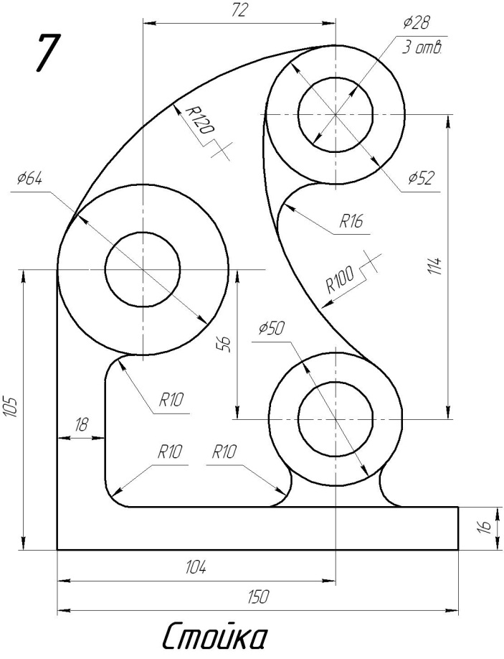
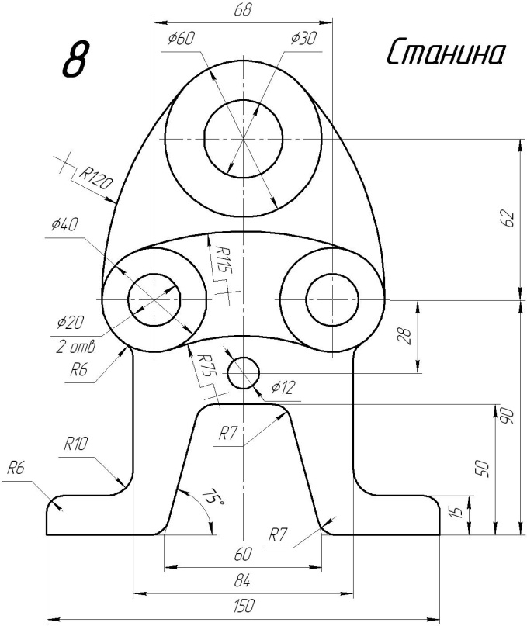 | 